Приложение 1
Ответить на вопросы и сделать задание.
1. Биология — это наука о жизни, о живых организмах. Она изучает различные формы жизни, их строение и разнообразие, а также законы природы.
Название биология произошло из греческого языка. Греческое βίος, bios означает «жизнь»; λόγος, logos — «наука». Это наука о всех живых организмах, изучающая то, как они растут, питаются, двигаются, а также размножаются и развиваются.
Выделяют несколько разделов биологии.
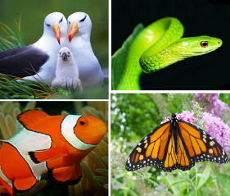 | 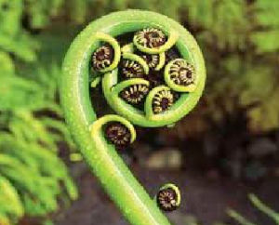
Зоология — наука о животных. | Ботаника — наука о растениях.
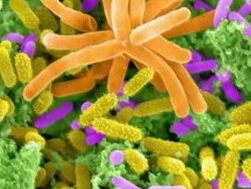 | 
Микробиология— наука о микроорганизмах. | Экология— наука о взаимодействии организмов и среды.
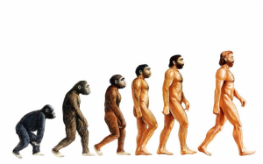 | 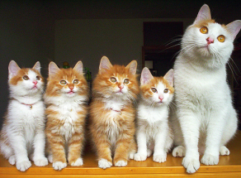
Эволюция— наука об изменении живых существ в течение длительного периода времени. | Генетика— наука о наследственности и изменчивости.
Многообразие живой природы настолько велико, что современная биология представляет собой комплекс биологических наук, значительно отличающихся одна от другой. При этом каждая имеет собственный предмет изучения, методы, цели и задачи.
Система биологических наук
Биологические науки можно разделить по направлениям исследований.
НАУКА | ПРЕДМЕТ ИЗУЧЕНИЯ
Науки, изучающие систематические группы живых организмов
Вирусология | Наука о вирусах
Микробиология | Наука о микроорганизмах
Микология | Наука о грибах
Ботаника (фитология) | Наука о растениях
Зоология | Наука о животных
Антропология | Наука о человеке
Науки, изучающие структуру, свойства и проявления жизни
Анатомия | Наука о внутреннем строении
Морфология | Наука о внешнем строении
Физиология | Наука о жизнедеятельности целостного организма и его частей
Генетика | Наука о наследственности и изменчивости организмов отдельных организмов
Науки, изучающие разные уровни организации всего живого
Молекулярная биология | Наука о свойствах и проявлении жизни на молекулярном уровне
Цитология | Наука о клетках
Гистология | Наука о тканях
Науки, изучающие структуру, свойства и проявления коллективной жизни и сообществ живых организмов
Экология | Наука об отношениях живых организмов между собой и с окружающей их средой
Биогеография | Наука о закономерностях географического распространения живых организмов
Науки о развитии живой материи
Биология индивидуального развития | Наука о развитии живого организма от момента его зарождения до смерти
Палеонтология | Наука о развитии жизни в прошлые геологические времена
Прикладные науки
Биотехнология | Совокупность методов получения полезных для человека продуктов и явлений с помощью живых организмов
Бионика | Разработка технических устройств по подобию живых систем
Растениеводство | Разработка технологий выращивания сельскохозяйственных растений
Животноводство | Разработка технологий выращивания сельскохозяйственных животных
Ветеринария | Разработка технологий лечения сельскохозяйственных животных
Задачи биологии:
- изучение закономерностей проявления жизни (строения и функций живых организмов и их сообществ, распространение, происхождение и развитие, связи друг с другом и неживой природой);
- раскрытие сущности жизни;
- систематизация многообразия живых организмов.
Методы биологии
Современная биология располагает широким набором методов исследования. Основными являются следующие методы.
Название метода | Характеристика
Метод наблюдения и описания | Сбор и описание фактов  Пример: Наблюдать можно визуально, например, за поведением животных. Можно наблюдать с помощью приборов за изменениями, происходящими в живых объектах: например, при снятии кардиограммы в течение суток, при замерах веса телёнка в течение месяца. Наблюдать можно за сезонными изменениями в природе, за линькой животных и т.д. Выводы, сделанные наблюдателем, проверяются либо повторными наблюдениями, либо экспериментально.
Метод измерений | Измерение характеристик объектов
Сравнительный метод | Анализ сходства и различий изучаемых объектов  Он позволяет выявлять сходства и различия между организмами и их частями (систематизация растений и животных, разработка клеточной теории). В наше время сравнительный метод также широко применяется в различных биологических науках.
Исторический метод | Изучение хода развития исследуемого объекта. — установление взаимосвязей между фактами, процессами, явлениями, происходившими на протяжении исторически длительного времени (несколько миллиардов лет). Этот метод помогает осмыслить полученные факты, сопоставить их с ранее известными результатами. Этот метод стал широко применяться во второй половине XIX века (обоснование теории эволюции Ч. Дарвина). Применение исторического метода позволило превратить биологию из науки описательной в науку, объясняющую как произошли и как функционируют многообразные живые системы.
Метод эксперимента | Изучение явления природы в заданных условиях - широко использоваться в биологии (при изучении физиологических процессов) он начал с XIX в. Г. Мендель, изучая наследственность и изменчивость организмов, впервые применил эксперимент не только для получения данных об изучаемых явлениях, но и для проверки гипотезы, формулируемой на основании получаемых результатов. В XX в., благодаря появлению новых приборов для биологических исследований (электронный микроскоп, томограф, и др.), экспериментальный метод стал ведущим в биологии.
Метод моделирования | Описание сложных природных явлений относительно простыми моделями- которое считают высшей формой эксперимента, также применяют в современной биологии (ведутся активные работы по компьютерному моделированию важнейших биологических процессов, основных направлений эволюции, развития экосистем и всей биосферы).
Связь биологии с другими науками. Биология принадлежит к комплексу естественных наук, то есть наук о природе, и тесно связана с другими науками:
- фундаментальными (математикой, физикой, химией);
- естественными (геологией, географией, почвоведением);
- общественными (психологией, социологией);
- прикладными (биотехнологией, бионикой, растениеводством, охраной природы).
Значение биологии.
- Биология является теоретической основой таких наук, как медицина, психология, социология.
- Биологические знания используются в пищевой промышленности, фармакологии, сельском, лесном и промысловом хозяйствах.
- Достижения биологии используются при решении глобальных проблем современности: взаимоотношения общества с окружающей средой, рационального природопользования и охраны природы, продовольственного обеспечения.
3. Уровни организации живой природы
Выделяют следующие уровни организации живой материи.
Уровень | Характеристика
Молекулярный (молекулярно-генетический) | На этом уровне живая материя организуется в сложные высокомолекулярные органические соединения, такие как белки, нуклеиновые кислоты и др.
Субклеточный (надмолекулярный) | На этом уровне живая материя организуется в органоиды: хромосомы, клеточную мембрану, эндоплазматическую сеть, митохондрии, комплекс Гольджи, лизосомы, рибосомы и другие субклеточные структуры.
Клеточный | На этом уровне живая материя представлена клетками. Клетка является элементарной структурной и функциональной единицей живого.
Органно-тканевой | На этом уровне живая материя организуется в ткани и органы. Ткань — совокупность клеток, сходных по строению и функциям, а также связанных с ними межклеточных веществ. Орган — часть многоклеточного организма, выполняющая определённую функцию или функции.
Организменный (онтогенетический) | На этом уровне живая материя представлена организмами. Организм (особь, индивид) — неделимая единица жизни, её реальный носитель, характеризующийся всеми её признаками.
Популяционно-видовой | На этом уровне живая материя организуется в популяции. Популяция — совокупность особей одного вида, образующих обособленную генетическую систему, которая длительно существует в определённой части ареала относительно обособленно от других совокупностей того же вида. Вид — совокупность особей (популяций особей), способных к скрещиванию с образованием плодовитого потомства и занимающих в природе определённую область (ареал).
Биоценотический | На этом уровне живая материя образует биоценозы. Биоценоз — совокупность популяций разных видов, обитающих на определённой территории.
Биогеоценотический | На этом уровне живая материя формирует биогеоценозы. Биогеоценоз — совокупность биоценоза и абиотических факторов среды обитания (климат, почва).
Биосферный | На этом уровне живая материя формирует биосферу. Биосфера — оболочка Земли, преобразованная деятельностью живых организмов.
Контрольные вопросы:
1. О чем наука биология?
2. Почему это комплексная наука, какие науки вы знаете напишите о чем они?
3. Охарактеризуете методы биологических исследований. В чем особенность каждого метода?
4. Чем эксперимент отличается от наблюдения? Приведите примеры использования этих методов в биологических исследованиях? Каково их значение?
5. Какие уровни организации живой материи вам известны? Охарактеризуйте в определённой последовательности.
- Найдите соответствие определения и термина.
Биологический объект | Уровни организации
Гемоглобин
Эритроцит
Эпидермис | тканевый
Печень
Котик Барсик | организменный
Человек разумный
Стадо диких буйволов
Болото
Живое вещество биосферы

